附件
“开学安全第一课”公益宣传活动观看方式指南
1.打开手机 APP“微博”，选择底栏“我”，再点击左上角“☰”，点击底部“扫一扫”，扫描活动二维码，即可进入开学安全第一课教育宣传活动专题页面；
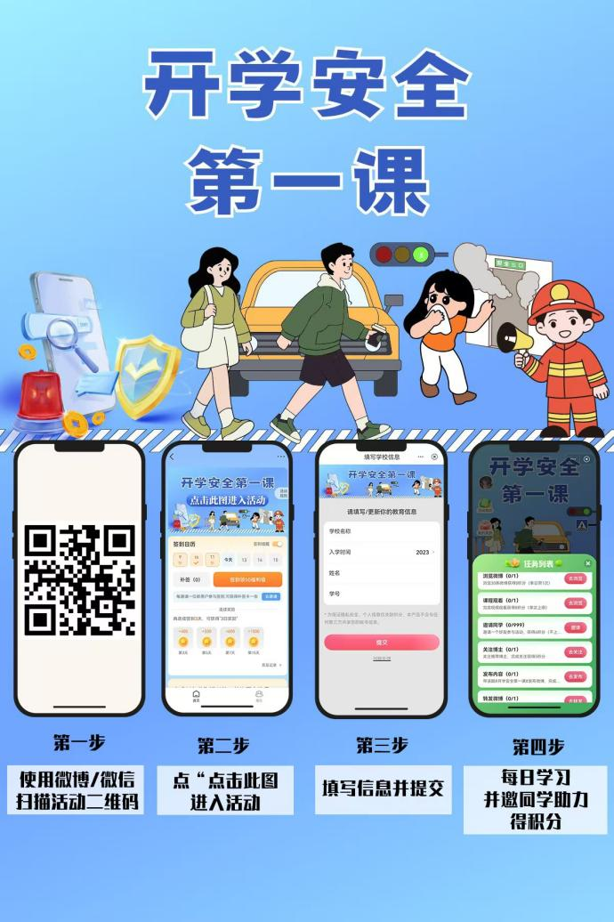
2.填写报名信息（填写学校名称、入学年份、姓名等简要信息，用于统计参与活动人数）并提交，跳转至活动页面；
3.观看开学安全第一课等相关主题视频课程；
4.每日学习、打卡领积分。学习结束后反馈学习心得可获得更多积分，活动期间累计达到200积分即可获得学习证书。

